День Матери
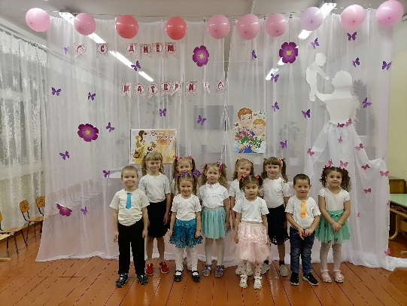
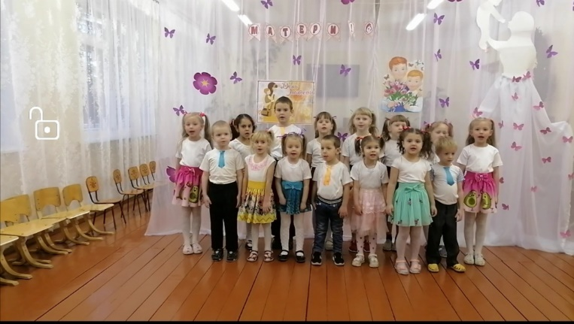
Мамы лучше нет! День матери – один из самых трогательных праздников. Каждый человек несет в душе неповторимый, родной образ своей мамы, которая всегда пожалеет, приласкает, назовет самыми теплыми и ласковыми словами и будет любить, несмотря ни на что.

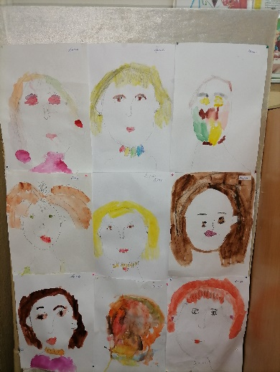
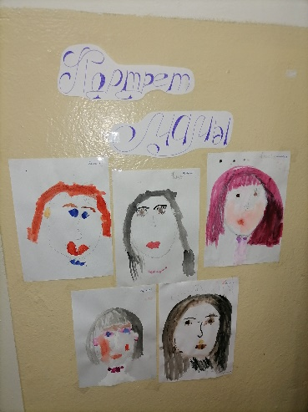
В нашем детском саду проходили различные мероприятия, посвященные этому дню, главной целью которых являются воспитание у дошкольников любви и уважения к матери, развитие творческих способностей детей и создание уютной, домашней атмосферы праздника.
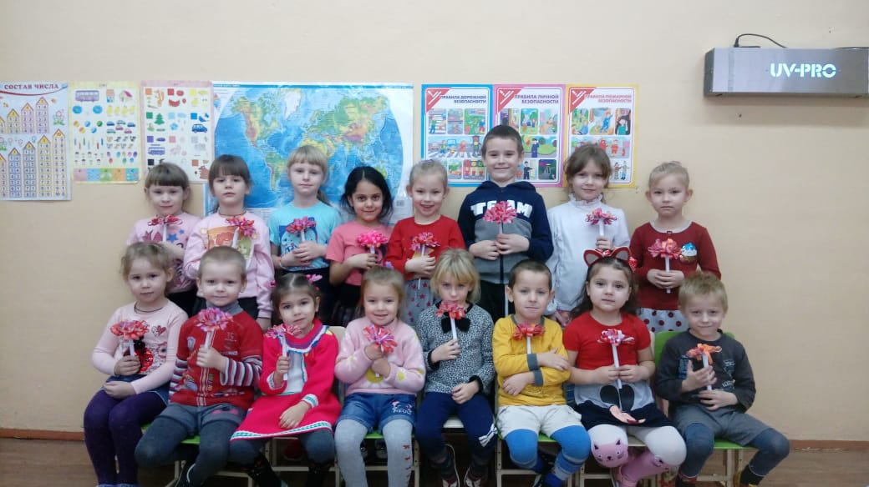
Проводились беседы о мамах: «Нет лучше дружка, чем родная матушка», «Как я помогаю маме дома». Ребята рисовали своих мам, а затем в группе провели выставку рисунков «Портрет любимой мамочки». Сделали красивые цветы и вручили мамам.
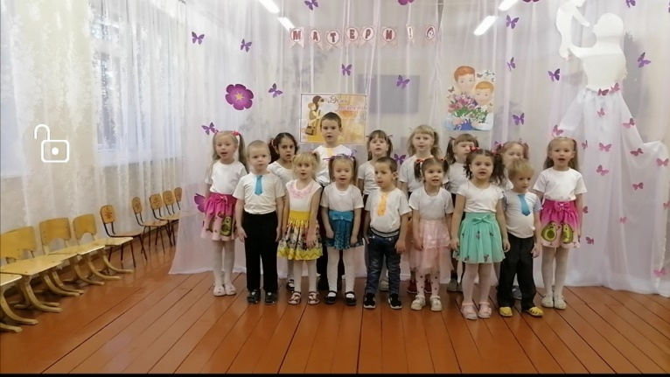
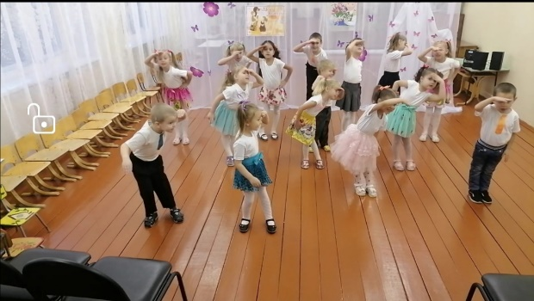
А самым главным для ребят была подготовка к этому замечательному празднику. Мы подготовили видеопоздравление для мам и музыкальное мероприятие, на котором дети читали стихи про маму, пели песни и танцевали; провели интересные игры: «Свари борщ и компот», «Мамины помощники», отгадывали загадки, а затем в группе для наших мам раскрашивали нарядные платья. Этот праздник оставил массу положительных эмоций не только у детей, но и у их родителей.
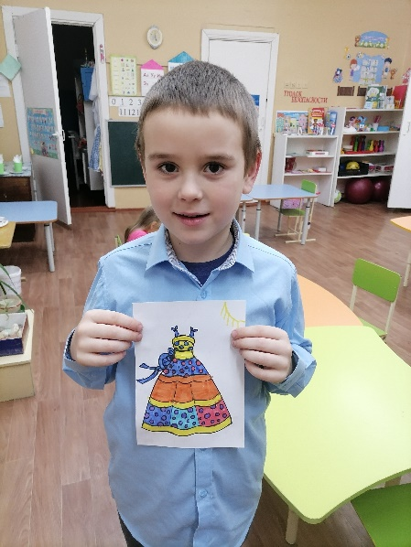
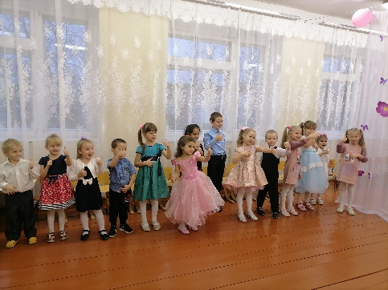
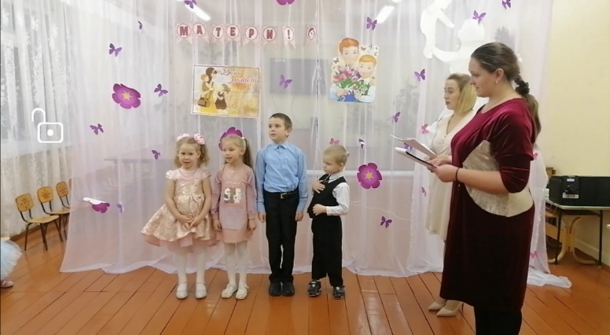
День матери - замечательный день. День, когда каждый из нас должен вспомнить свою маму, позвонить ей, поздравить ее и поинтересоваться, как ее здоровье и самочувствие!
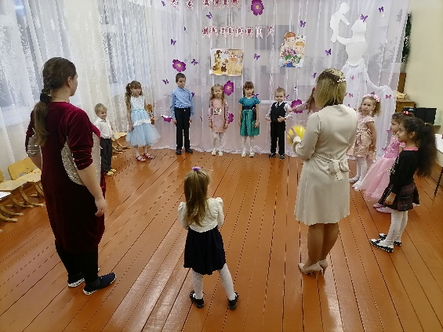

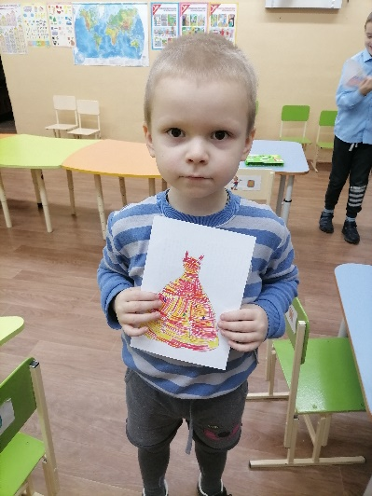
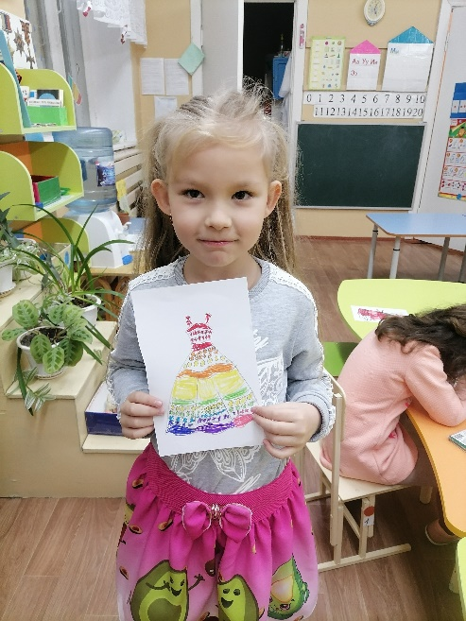

Воспитатели: Белогрудова Л.А., Осипова М.Ю.

